|  |  |  |  |  |  |  |  |
| --- | --- | --- | --- | --- | --- | --- | --- |
|  | １回せん１ちょうやく（前） | １回せん１ちょうやく（後） | かけ足 | チャンピオン | あやとび（前） | あやとび（後） | 交差（前） |
| 高学年 | **松岡しんご(192)** | **星野ゆうや(134)** | **渥美こゆき(220)** | **大西りな(102)** | **堀内ひなと(75)** | **夏目れいな(78)** | **匂坂りゅる(158)** |
| **低学年** | **内山みなもと(193)** | **和賀あさひ(175)** | **伊藤ひかり(166)** | **柴田みこ(106)** | **佐野れん(78)** |  | **河野たくみ(76)** |

短縄跳び大会記録（R5.1.18）　　　＊高学年（４～６年）、低学年（１～３年） （　）内は回数

|  |  |  |  |  |
| --- | --- | --- | --- | --- |
|  | ２重とび（前） | ２重とび（後） | あや２重（前） | そくしん |
| 高学年 | **中嶋はやと(148)** | **大西りな(42)** | **匂坂りゅる(54)** | **石野はるか(51)** |
| **低学年** | **堀内くるみ(83)** | **永島らな(71)** | **太田りくと(22)** | **和賀あさひ(31)** |
|  | サイドクロス | あやとび（前） | あやとび（後） | １かいせん２ちょうやく（前） |
| 高学年 | **青島ゆうき(33)** |  |  |  |
| **低学年** |  | **菊地まゆこ(58)** | **青島あんな(25)** | **中嶋ゆうき(97)** |

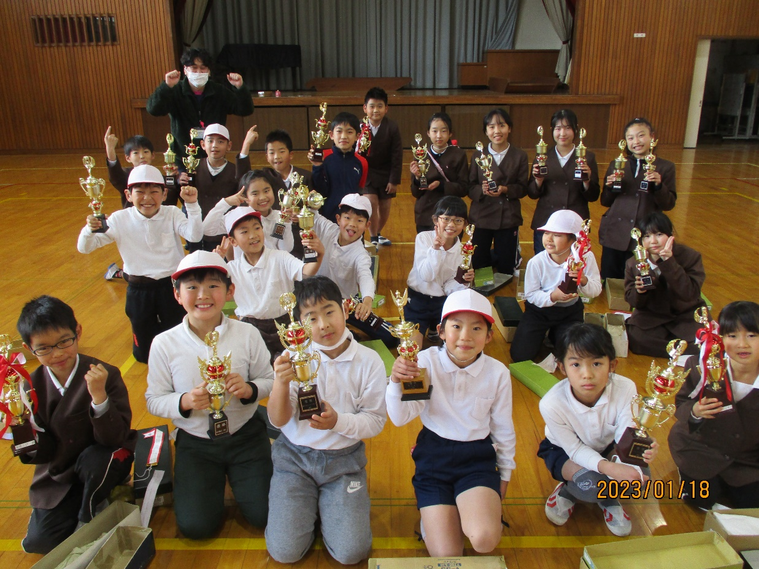

おめでとうございます！